**Các bé lớp MGN B2 tham gia vẽ tranh trào mừng ngày 8/3**

  Em làm được một cái hoa  
                                                            Cô cho em mang về nhà  
                                                            Em nói rằng, con biếu mẹ  
                                                            Quà mồng 8/3”

    Để chào mừng ngày Quốc tế Phụ nữ 8/3, Các bé trường  mầm non Gia Thượng nói chung và các bé lớp MGN B2 nói riêng cùng nhau hưởng ứng gửi tặng những điều yêu thương tới bà, tới mẹ trong ngày lễ yêu thương. Ở ngày này, các bạn nhỏ lớp MGN B4  tham gia trải nghiệm ”Làm bưu thiếp 8/3” để dành tặng bà và mẹ. Để giúp cho các con có một buổi trải nghiệm thật ý nghĩa, các cô đã chuẩn bị rất nhiều các nguyên liệu để các bạn nhỏ thực hành trải nghiệm, với những thao tác và kĩ năng đã có, các bạn nhỏ rất hào hứng và tích cực để trang trí những tấm bưu thiếp của mình. Món quà tuy đơn giản nhưng vô cùng ý nghĩa, đó là tình yêu, sự hồn nhiên và chân thành của các con muốn thể hiện tình yêu thương tới bà và mẹ qua món quà nhỏ. Ngoài ra, để gửi tặng những điều yêu thương tới phụ nữ, lớp MGN B2 cũng chuẩn bị những phần quà nhỏ gửi tặng các bạn nữ trong lớp. Họat động này không chỉ giúp trẻ thấy được ý nghĩa của ngày Quốc tế Phụ nữ 8/3 mà qua đó trẻ biết thể hiện sự quan tâm, yêu quý kính trọng của trẻ đối với bà và mẹ và cả những bạn nữ của lớp mình nhân ngày 8/3.  
          Dưới đây là 1 số hình ảnh của các bạn nhỏ lớp MGN B2 chào mừng ngày Quốc tế Phụ nữ 8/3.

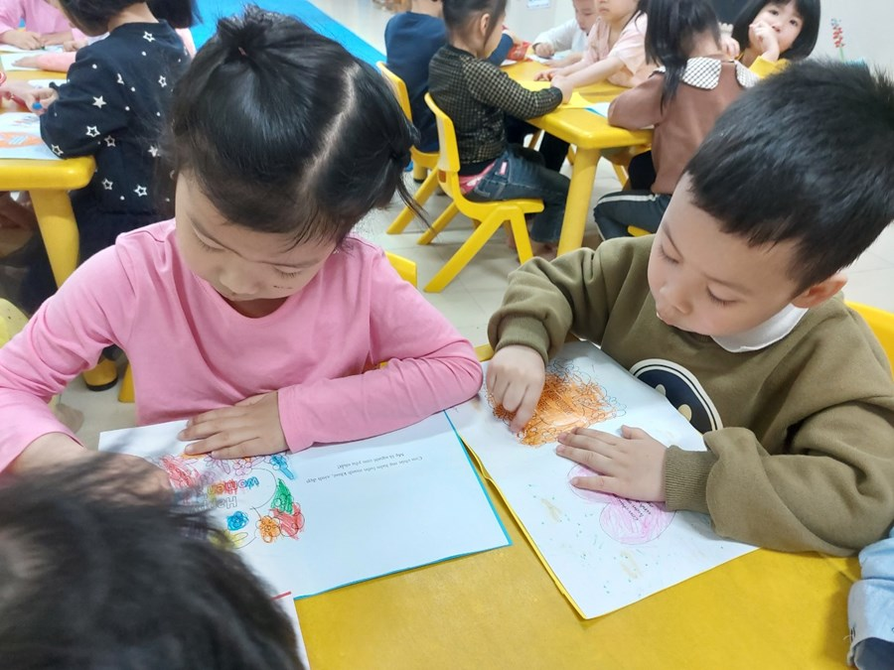  
Các bé say sưa làm thiệp chào  mừng ngày Quốc tế Phụ Nữ 8/3

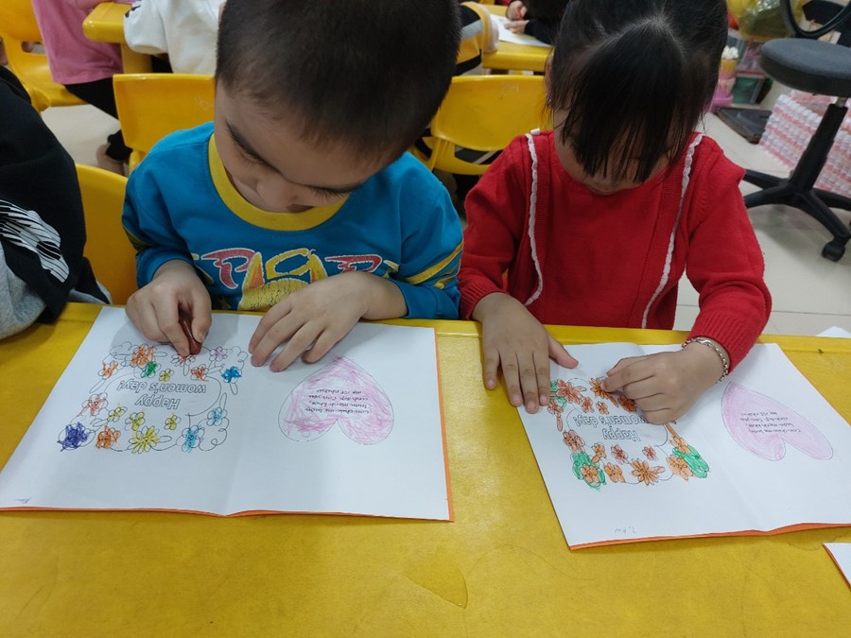  
Bé Hoàng Nam và Thiên An đang say sưa trang trí thiệp

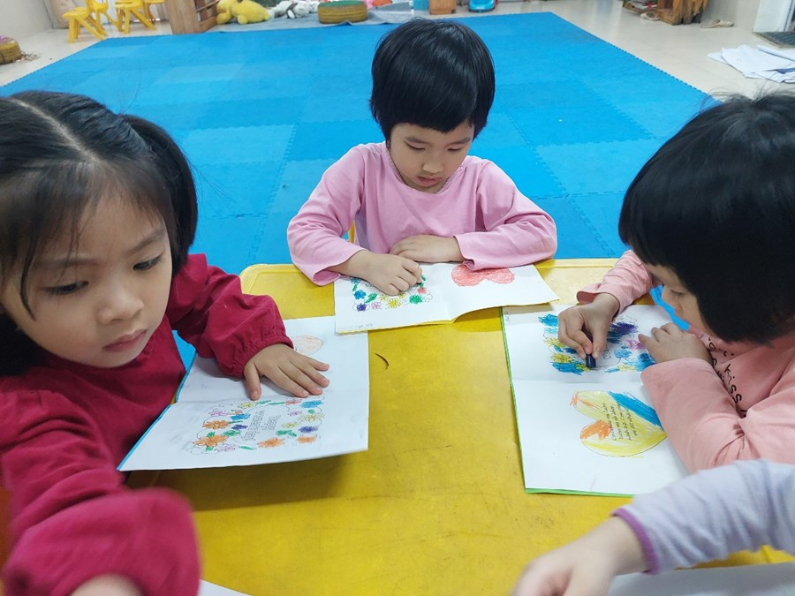  
Trẻ hứng thú khi tham gia hoạt động làm thiệp.

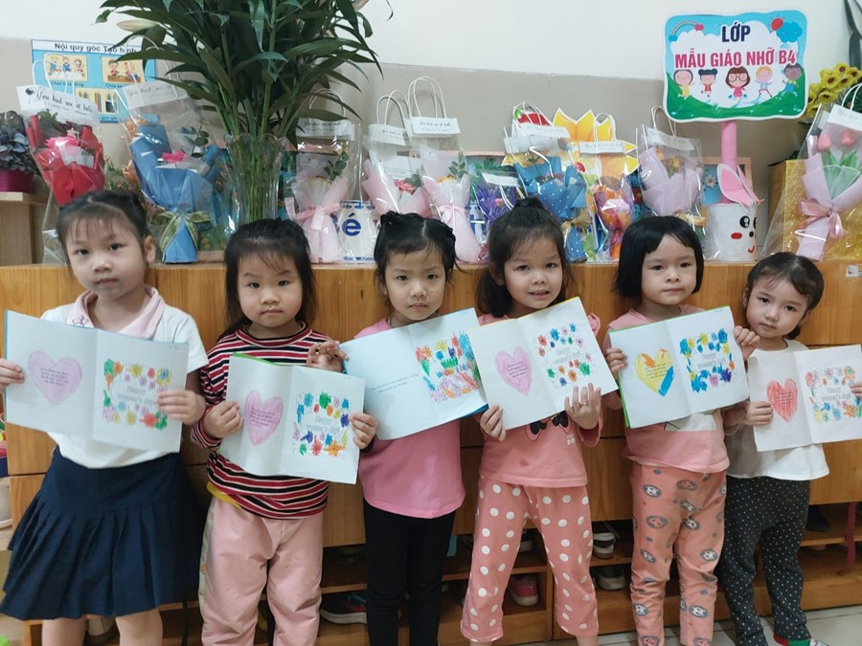  
Các bạn cùng khoe sản phẩm trang trí thiệp của mình.

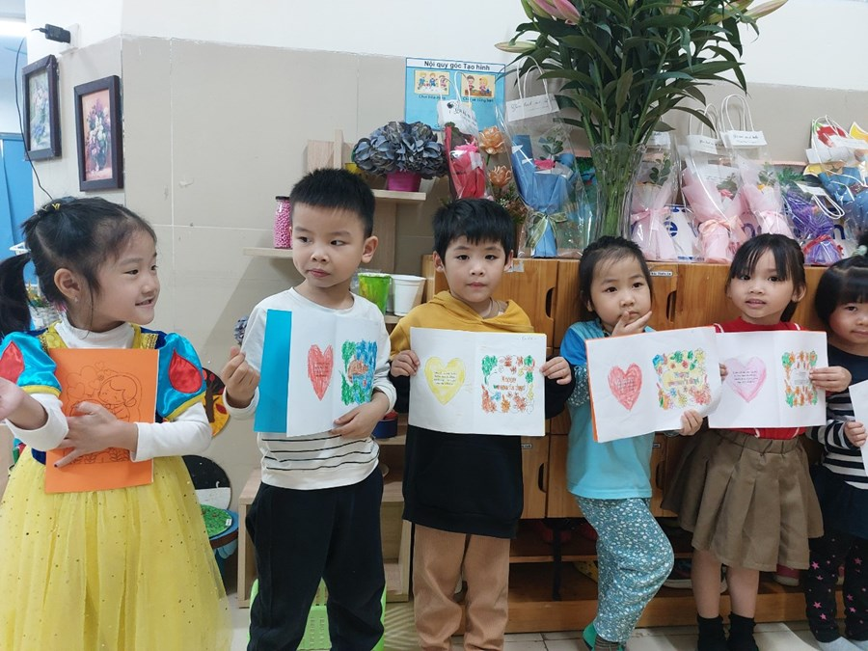  
Sản phẩm của bé.

          Ngoài việc làm những tấm thiệp xinh để tặng bà, tặng mẹ, Các bạn nhỏ lớp MGN B2 còn hân hoan trong bữa tiệc nhỏ mừng ngày mùng 8/3 của các bạn nữ. Tuy món quà nhỏ nhưng nó có ý nghĩa rất lớn lưu lại những kỷ niệm đẹp của các bạn nhỏ lớp B2 bên các bạn thân yêu của mình.

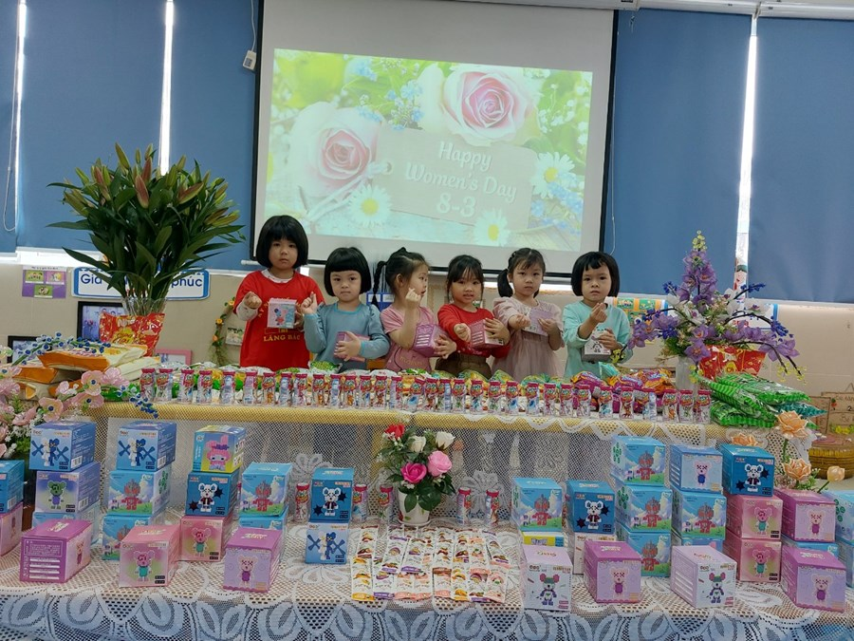  
Một ngày vui và ý nghĩa của các bạn nữ lớp MGN B2

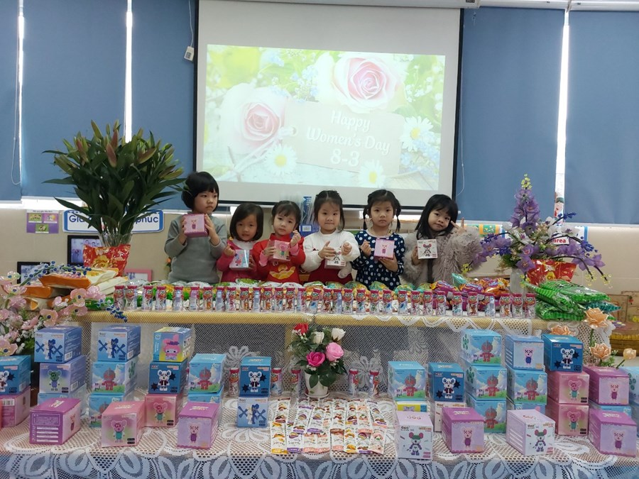  
Các bạn gái thích thú trong ngày 8/3

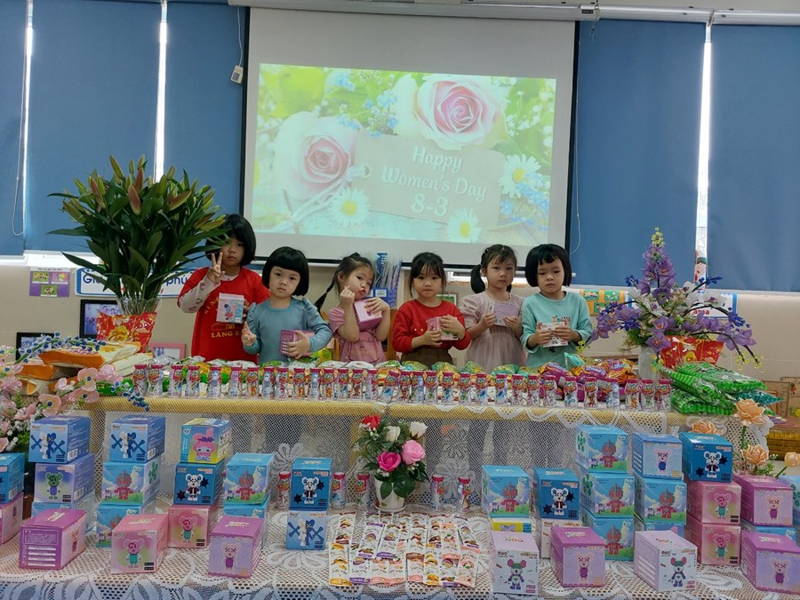  
Bé Trâm Anh làm điệu trong ngày vui của các bạn nữ.

          Mỗi một hoạt động đều cho trẻ những trải nghiệm vui và thú vị khác nhau, thông qua các hoạt động trẻ biết thêm về ngày lễ của bà, của mẹ và các bạn nữ. Cô tin rằng đây sẽ là những kỷ niệm đẹp sẽ lưu lại trong các con khi học dưới mái trường mầm non Hoa Sữa thân yêu.

**Tác giả: Lê Thị Ánh Ngọc**

**Người đăng tin: Lê thị Ánh Ngọc**